Конспект урока "Могущество папской власти. Католическая церковь и еретики" (6 класс)
Дата проведения: 12.12.2018
Цель: сформировать у учащихся представление об условиях усиления католической церкви и причинах появления ереси.
- выяснить, как церковь боролась с отступниками – еретиками;
- развивать умение работать с информацией, находить нужное.
Задачи:
Образовательные:
- продолжить работу над формированием понятия католической церкви как могущественной организации;
- определить причины процесса усиления церкви;
- показать роль церкви в сдерживании свободолюбия в средневековом обществе.
Развивающие:
- развивать мыслительные операции учащихся: сравнение, анализ, синтез;
- формирование умения пользоваться дополнительной, сравнительной литературой;
- развивать умение делать самостоятельные выводы;
- развивать общеучебные навыки и умения: работать по плану, с учебником;
- развивать умение анализировать;
- развивать внимание, различные виды памяти, умение концентрировать внимание.
Воспитательные:
- воспитывать дисциплинированность учащихся;
- развитие интереса к предмету;
- воспитание чувства ответственности и серьезного отношения к знаниям;
- способствовать созданию благоприятного психолого-эмоционального климата на уроке.
Тип урока: комбинированный.
КОНСПЕКТ УРОКА
Организационный момент: приветствие, позитивный настрой на работу, девиз урока.
Проверка домашнего задания:
- В чем состояли трудности и опасности деятельности купца в Средние века?
- Используя карту, расскажите, какие города контролировали основные торговые пути в Европе и связи с Востоком. Каковы были- их отношения друг с другом?
- Как и зачем устраивались ярмарки? Какие из них были наиболее известны? Чем занимались менялы, ростовщики и банкиры?
- Как жили горожане?
Вспомните, кто управлял средневековыми городами?
- В чем сходства и различия в образе жизни патрициев и рыцарей?
- Чем средневековые города отличались от современных городов?
- Что являлось центром средневекового города?
- Опишите торговую площадь.
- Какими профессиями владели горожане?
- Что свидетельствует о развитии образования в средневековых городах?
- Что научились ценить средневековые горожане?
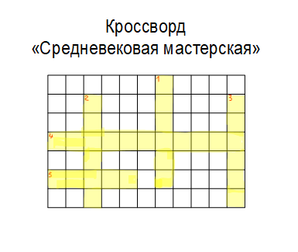
Кроссворд «Средневековая мастерская»:
1. Хозяин и главный работник ремесленной мастерской
2. Образцовое изделие.
3. Обучающийся у мастера ремеслу.
4. Ближайший помощник мастера.
5. Изделие на продажу.

Мотивация учебной деятельности.
Играет католической канон, к нему вопросы.
Слышали ли вы когда-нибудь подобное произведение? И тд.
- Тема урока. Цель урока?
- Как вы думаете, ребята, какие цели будет преследовать наш урок?
(учащиеся отвечают, пытаясь самостоятельно вывести цели урока. Учитель обобщая и координируя, продолжает.)
- Правильно, сегодня тема нашего урока: «Могущество папской власти. Католическая церковь и еретики». Сегодня познакомитесь с новыми понятиями, узнаете источники могущества церкви, выясните причины раскола христианской церкви на католическую и православную, узнаете о том, кто такие еретики и как с ними боролась церковь.
Актуализация опорных знаний:

В XI–XIII веках церковь в Западной Европе достигла огромного влияния. Без её ведома не обходилось ни одно значимое событие.
Средние Века – время христианской цивилизации. Жизнь всего общества и отдельного человека проходила в неразрывной связи с религией.
Христиане
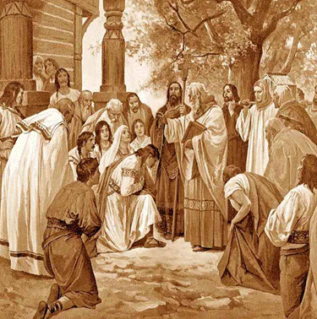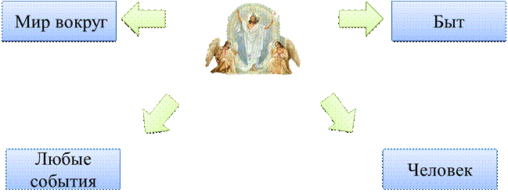
Средневековый европеец видел себя только христианином.
Только так можно было достойно прожить жизнь.
Окружающий мир, быт, любые события и сам человек были частью установленного Богом порядка.
Вера в Бога, молитва и церковь были частью повседневности.
Эпиграф: синквейн со словом «церковь».
Церковь
Мощная, единая
объединяет, защищает, судит
Церковь – посредник между людьми и Богом
Надежда
План изучения новой темы:
- Сословия средневекового общества.
- Источники богатства церкви.
- Раскол христианской церкви.
- Ереси и еретики.
- Борьба церкви с еретиками.
Задание на урок: Подумайте, что способствовало усилению, а что ослаблению католической церкви?
Изучение новой темы.
1. Средневековые религиозные мыслители утверждали, что мир, созданный Богом, разумен и гармоничен. В обществе есть три слоя людей, или сословия, и каждый человек от рождения принадлежит к одному из них.
Сословия – это большие группы людей с одинаковыми правами и обязанностями, передающимися по наследству.
Какие же сословия называли мыслители? Я предлагаю вам послушать средневековую притчу, а затем вместе попытаемся назвать эти сословия.
«Предназначение овец – давать молоко и шерсть, быков – пахать землю, псов – защищать овец и быков от волков. Бог хранит их, коли каждый вид сих животных, исполняет свой долг. Так же и сословия учинил он, дабы несли различные службы в этом мире. Он установил одним молиться за других, чтобы они, исполненные доброты, подобно овцам, наставляли людей, питая их молоком проповеди, и внушали им горячую любовь к Богу. Он установил другим, чтобы они, подобно быкам, обеспечивали жизнь себе и другим. Наконец, третьим установил он, как собакам, проявлять силу в необходимых пределах, как от волков защищая тех, кто молиться и кто пашет землю».
1. Как бы вы назвали сословие, которое молится за других, внушает любовь к богу?
2. Какое сословие средневекового общества собственным трудом обеспечивает жизнь и себе и другим?
3. Кто защищал духовенство и крестьянство от врагов?
4. Соотнесите сословия средневекового общества с теми животными, с которыми их сравнивает автор притчи.
Установленный порядок
Церковь считалась посредником между людьми и Богом. Поэтому духовенство – служители Бога на земле – причислялось к высшему сословию феодального общества.
Они молились за всех. Объясняли верующим основы христианской морали.
Христианская мора̀ль основывалась на учении Библии и выражалась в заповедях.
Истинный христианин был обязан верить в единого Бога. Усердно трудиться. Почитать свою семью. Жить скромно. Почитать закон. Быть нравственным.
Соблюдая заповеди, человек мог заслужить место в Раю.
Даже грешник может спасти свою душу раскаянием и исповедью.
Церковь помогала больным и нуждающимся. Призывала людей всех сословий поддерживать друг друга. Осуждала погоню за богатством.
Церковь
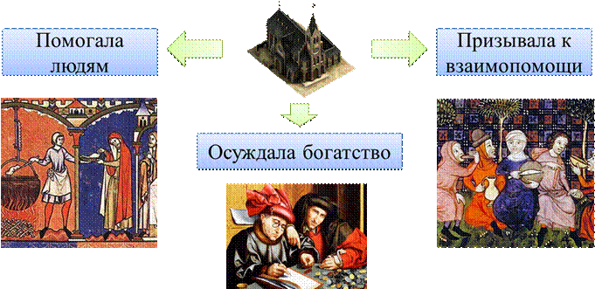
Но при этом церковь являлась крупнейшим феодалом Средневековья.
Что же являлось источниками обогащения католической церкви? Что её обогащало и делало могущественной?

  - Источники богатства церкви.
Источники богатства церкви
Продажа церковных должностей
Плата за церковные обряды
Продажа индульгенций
Допуск к священным реликвиям
Церковная десятина

Церковь обогащало:
- Церковная десятина.
- Продажа церковных должностей.
- Священные реликвии.
- Церковные обряды.
- Продажа индульгенций.
Церковь получала доход с пожалованных ей земель. Многие люди дарили или завещали монастырям земли и имущество в качестве платы за отпущение грехов.
С населения Европы взималась десятѝна – налог на содержание духовенства и храмов.
Широко применялась продажа церковных должностей.
Священные реликвии, выставляемые в храмах, привлекали множество верующих, готовых платить за возможность к ним прикоснуться.
За крещение, венчание, отпевание и другие церковные обряды также бралась плата.
Наконец церковь заявляла, что могла прощать грехи за деньги.
Специальные грамоты – индульгѐнции обещали прощение любых грехов.
Всё зависело от суммы, которую был готов выложить грешник.
В церквях и монастырях скапливались богатства. Постепенно они стали давать их в долг.
Церковь становилась ростовщико̀м.
До XI века христианская церковь в Европе оставалась единой.
В Западной Европе главой был Па̀па Рѝмский. В Византии, землях Руси и на Балканах – Константино̀польский Патриа̀рх.
Христианство
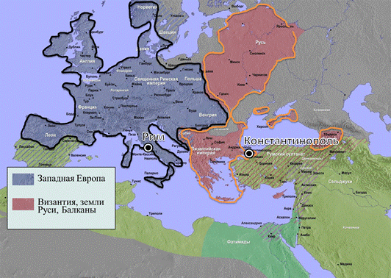
Разногласия между Папой и Патриархом существовали давно.
Они оспаривали друг у друга право на главенство в христианском мире. К этому добавлялось расхождения в церковных обычаях.
Заполнение таблицы
Сравнительная таблица «Православная и католическая церковь»
Вопросы для сравнения | Католицизм | Православие
Глава | Папа Римский  (единый для всех католиков) | Патриарх  (в каждой церкви свой)
Основное догматическое расхождение | Дух Святой исходит  от Бога-отца и от Бога-сына | Дух Святой исходит  только от Бога-отца  через Бога-сына
Богослужение | На латинском языке,  игра на органе,  прихожане сидят | На национальном языке,  пение,  музыкальные инструменты запрещены,  прихожане стоят
Крестятся | Всей ладонью с левого плеча на правое | Тремя пальцами с правого плеча на левое
В интерьере храма | Преобладают скульптуры | Преобладают иконы
Главный праздник | Рождество  (начало земной жизни) | Пасха (конец земной жизни и начало небесной)
Крещение детей | Обливают водой | Погружают в воду
В 1054 году произошёл окончательный раскол христианской церкви на две ветви: Западную (католѝчество) и Восточную (правосла̀вие).
Папа и Патриарх предали друг друга ана̀феме (проклятию) и отлучили от церкви.
Причины раскола церкви:
1. Борьба за господство над христианским миром
2. Разница в обрядах.
3. Браки для священников
4. Различные языки богослужения.

ласть церкви в Западной Европе не всегда была абсолютной.
После распада империи Карла Великого Папы лишились поддержки.
С X века императоры Священной Римской империи стали возводить на папский престол своих ставленников. Церковь теряла влияние, упали её авторитет и доходы.
Ситуация изменилась с избранием Папой Григо̀рия VII (1073–1085 годы).
Между ним и германским императором Генрихом IV произошёл конфликт.
Григорий VII 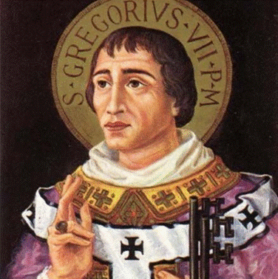
Генрих хотел сохранить право назначать епископов самостоятельно, и Григорий отлучил императора от церкви и объявил его правление незаконным. В империи начались мятежи.
Император стал искать примирения с Папой. В 1077 году он направился в Италию. Папа укрылся в замке Кано̀сса.
Три дня Генрих простоял под стенами замка. Наконец он был допущен к Папе и вымолил у него прощение. Рим стал возвращать своё влияние.
При Иннокѐнтии III (1198–1216 годы) власть Пап достигла наивысшего могущества.
Он воспользовался тем, что католическая церковь оставалась единой организацией. В то время как государства Западной Европы переживали период раздробленности.
Ему удалось расширить границы Па̀пской области. Добиться от королей Англии, Польши, Пиренѐйских и других государств признания вассальной зависимости от Пап.
Иннокентий III 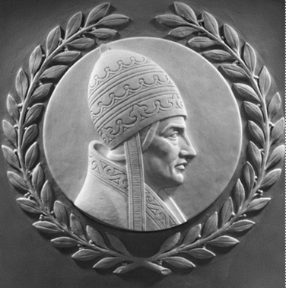
Его считали высшим судьёй в католическом мире. Он вмешивался в отношения между правителями и во внутренние дела стран.
Влияние церкви распространилось на все стороны жизни Средневековой Европы.
За время Раннего Средневековья были утверждены главные догма̀ты христианства: учение о Тро̀ице (Бог триедин: Бог Отец, Бог Сын, Святой Дух). О непоро̀чном зачатии Христа (от Святого Духа). О роли церкви как единственного посредника между Богом и человеком.
Не все верующие понимали догматы. Многим были не по душе действия церкви.
Время от времени появлялись люди, открыто критиковавшие церковь. Их называли еретика̀ми. Возмущение еретиков вызывало непомерное богатство церкви, десятина, распущенность духовных лиц.
Еретик - это противник господствующего вероучения церкви.
Такие люди ставили церковь в опасное положение. Их стали преследовать.
Церковь и еретики
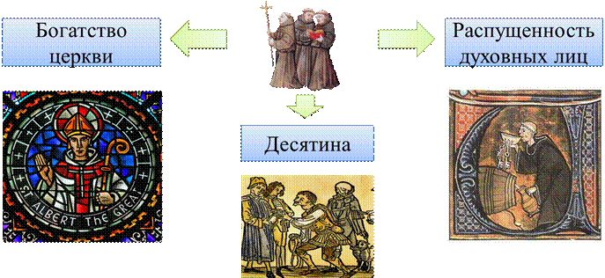
Для борьбы с еретиками был создан специальный церковный суд – инквизѝция. Он расследовал преступления против веры, карал виновных в ереси. Инквизиция стала удобным инструментом в руках церкви.
При её помощи можно было расправиться со своими противниками и всеми несогласными.
Инквизиция
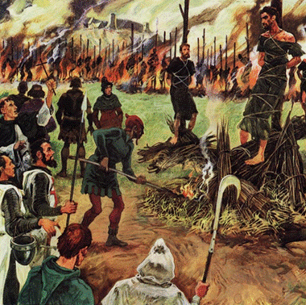
Также для противодействия ереси были созданы нѝщенствующие мона̀шеские ордена̀. Такие как Франциска̀нцы и Доминика̀нцы. Они проповедовали идеи христианства, помогали беднякам, следили за настроением в обществе.
(Сообщение учащихся)
Закрепление ЗУН.
Ребята, мы рассмотрели все вопросы, вынесенные на урок. Давайте проверим, как вы усвоили новый материал. Я предлагаю вам решить кроссворд. При его правильном решении по-вертикали должно получиться слово «Раскол».
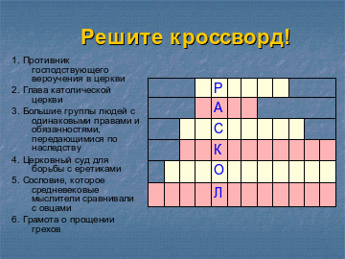
А сейчас давайте вернемся к началу урока и вспомним задание.
Подумайте, что способствовало усилению, а что ослаблению католической церкви?
Рефлексия. Оценивание.
- О чем мы сегодня говорили на уроке?
- С какими понятиями познакомились?
- Вам понравилось, как вы работали на уроке?
Тогда поаплодируйте себе и своим одноклассникам. А кроме аплодисментов я награжу многих из вас еще и оценками.
Домашнее задание: параграф 15, стр. 123-133,
- по выбору вопрос № 7,8 к параграфу 15.
Приложение
Доходы церкви.
Церковь была крупнейшим землевладельцем и обладала огромными богатствами. Со всего населения западной Европы церковь взимала десятину – особый налог на содержание духовенства и храмов.
Верующие платили за церковные обряды такие как венчание, крещение, соборование и др.
В храмах выставляли священные реликвии («остатки»): волосы Христа, обломки креста на котором он был распят, гвозди, которыми его прибивали кресту, а также мощи – останки тел святых мучеников. За прикосновение к священным реликвиям необходимо было платить.
Монахи также занимались продажей индульгенций - грамот о прощении грехов, купив которые можно было избавиться от совершённого греха.
Церковь получала доходы и за продажу церковных должностей.
СРЕДНЕВЕКОВАЯ ИНКВИЗИЦИЯ
Служители церкви во всех странах преследовали еретиков и жестоко расправлялись с ними. Страшным наказанием считалось отлучение от церкви. Отлученный от церкви был вне закона: верующие не имели права оказывать ему помощь и давать приют.
Наказывая за непослушание, папа мог наложить на область или даже целую страну запрет исполнять обряды и богослужение. Тогда закрывались храмы, младенцы оставались некрещеными, покойников нельзя было отпевать. А значит, и те и другие были обречены на адские муки, чего боялись все верующие христиане.
Инквизиция – это духовный суд католической церкви, созданный для розыска и искоренения еретиков. Для поимки отступников использовали доносы. Еретиков подвергали процедуре запугивания – знакомили с инструментами пытки. Это была дыба, плети, часто применяли пытку водой, голодом, жаждой. Палачи призывали жертву к покаянию, примирению с церковью, обещая взамен вечное спасение.
Чтобы спастись, подсудимый должен был сперва признать себя виновным в предъявленном ему обвинении, затем выдать подлинных или мнимых сообщников, и только тогда ему разрешали отречься от ереси и примириться с церковью.
Осужденные носили позорящие знаки в виде больших нашивок желтого цвета, имеющих форму креста. В Испании на осужденных надевали желтую рубашку без рукавов с нашитыми на ней изображениями чертей и огненных языков из красной материи, на голову его напяливали шутовской колпак. Обладатель таких нашивок были объектами постоянных издевательств со стороны обывателей.
Страшным наказанием была тюрьма, причем пожизненное тюремное заключение считалось проявлением высшей степени милосердия. Тюремное заключение было трех видов: каторжная тюрьма, когда заключенного содержали в одиночной камере в ручных и ножных кандалах; строгое тюремное заключение, когда осужденный содержался в одиночной камере в ножных кандалах, иногда прикованный к стене; простое тюремное заключение, при котором заключенные содержались в камерах без кандалов. Во всех случаях заключенные получали в качестве еды только хлеб и воду. Узникам запрещались контакты с внешним миром.
Тех, кто не хотел признать своей вины, сжигали на костре. Костру предшествовало торжественное богослужение, которое устраивалось на центральной площади города, затем оглашался приговор инквизиции. Приговоренных к казни волокли на «жаровню», представлявшую собой эшафот со столбом в центре. К столбу привязывали осужденного. Эшафот был обложен дровами и хворостом. Когда зажигался костер, особо уважаемым прихожанам предоставлялось почетное право подбрасывать в огонь хворост.

